na
国都报告系列 2013年3月25日星期一
国都宏观周报

国内经济将继续转好
国都期货研发服务部
分析师：李健
执业编号：F0253574
电话：010-84183026
邮箱：lijian@guodu.cc

地址：北京市东城区东直门南大街3号国华投资大厦10层
国都期货有限公司
网址：www.guodu.cc


通胀水平将回落
春节过后，蔬菜和猪肉价格持续大幅下降，其他主要食品价格亦季节性回落，预计3月食品价格环比下降1.5%左右；受居住类价格环比上涨影响，非食品价格保持平稳，预计3月非食品价格环比增长0.1%；预计CPI环比上涨1.0%，考虑翘尾因素约1%，3月CPI同比大幅降至2.6%。随着春节因素影响结束，通胀将重回正常上行通道。
投资消费仍稳健
受益于房地产和基建投资的稳步回升，预计固定资产投资累计同比增速回升至21.6%。当前，居民收入预期向好，而房地产和股票市场的财富效应也有利于消费回升，预计社会消费品零售同比增速回升至12.9%。
出口回升拉动开工率
外贸方面，BDI和CCFI仍在低位，外贸总体仍处弱势。从汇丰PMI新出口订单指数看，外贸继续平稳运行的可能性大。预计3月出口同比增长11.7%，进口同比增长4.7%，贸易顺差170亿美元。受产出与新订单指数大幅上升影响，3月汇丰PMI预览值回升幅度较大，经再次季调值亦回升，制造业经营活动环比改善。3月前20日发电量同比增长-0.2%，全月发电量应在2%左右，预计3月工业增加值回落至9.7%。但由于春节日程原因，不能说明经济内在动力不足。

【本周重要财经事件】
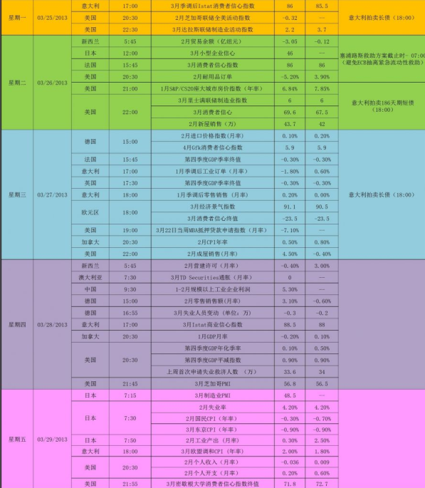

免责声明：
如果您对本报告有任何意见或建议，请致信于国都信箱(yfb@guodu.cc），欢迎您及时告诉我们您对本刊的任何想法！
本刊所有信息均建立在可靠的资料来源基础上。我们力求能为您提供精确的数据，客观的分析和全面的观点。但我们必须声明，对所有信息可能导致的任何损失概不负责。
本报告并不提供量身定制的投资建议。报告的撰写并未虑及读者的具体财务状况及目标。国都期货研究团队建议投资者应独立评估特定的投资和战略，并鼓励投资者征求专业财务顾问的意见。具体的投资或战略是否恰当取决于投资者自身的状况和目标。
版权声明：（c）本报告版权为国都期货有限公司所有。本刊所含文字、数据和图表未经国都期货有限公司书面许可，任何人不得以电子、机械、影印、录音或其他任何形式复制、传播或存储于任何检索系统。不经许可，复制本刊任何内容皆属违反版权法行为，可能将受到法律起诉，并承担与之相关的所有损失赔偿和法律费用。涉及版权的所有问题请垂询：010-64000083。

